**Manual de usuario**

**Road fighter**

**Aspectos generales:**

El objetivo principal del juego es poder llegar a la meta con la mayor cantidad de puntos posible, evita los enemigos ya que si te chocas con uno no solo perderás una vida si no que perderás puntos.

**Iniciación del juego:**

Al bajarlo te quedará una carpeta .rar descomprime el archiva, una vez ya descomprimido busca el archivo .py has doble clic en él, el menú inicial aparecerá.

**Menú del juego:**

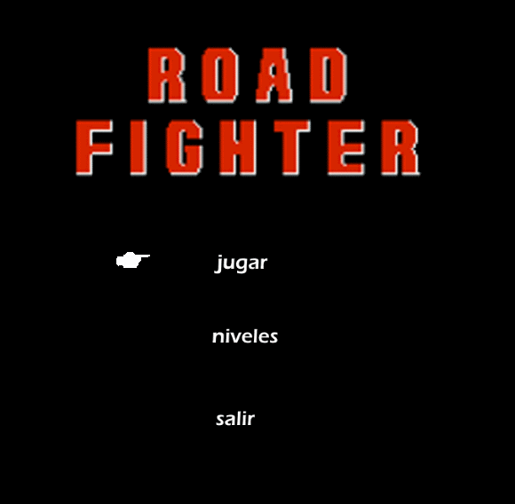

Una vez iniciado el archivo del juego aparecerá el menú; el menú consta de tres apartados el primero es el apartado de jugar que como su nombre lo indica inicia el juego, además en este apartado se te pedirá que se ingrese tu nombre. el segundo apartado es el de niveles, en este apartado podrás seleccionar el nivel que quieras jugar, hay 5 niveles diferentes, podrás correr en mapas de bosque, desierto, mar, y montaña.

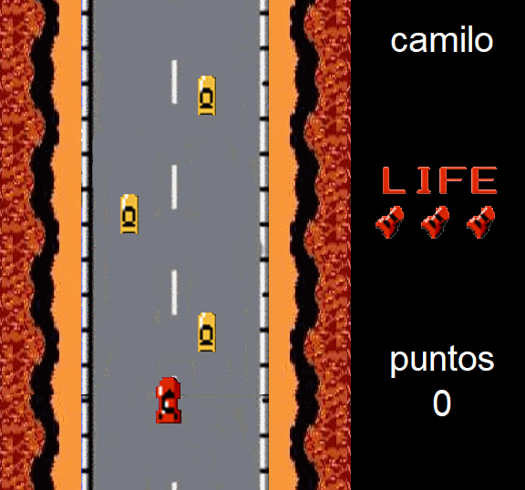 mapa de montaña

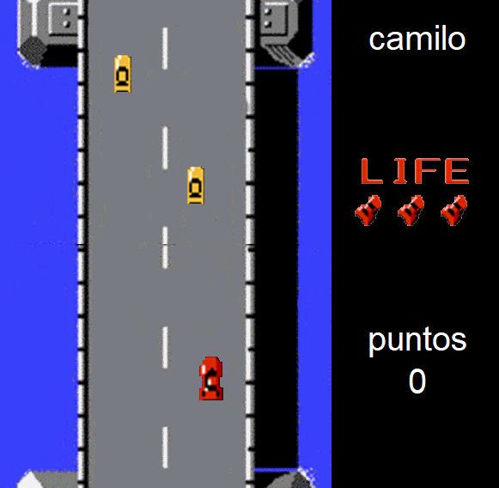 mapa de mar

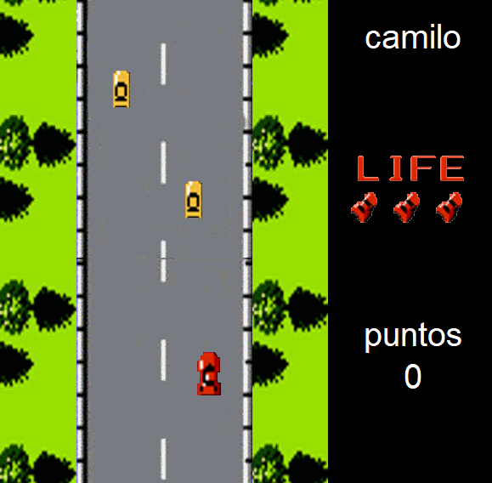 mapa de bosque

En el apartado de salir como su nombre lo indica al hacer clic en este apartado usted saldrá del juego. La forma de desplazarse en el menú es atreves de las flechas arriba y abajo para mover el selector y con la letra o de su teclado selecciona los diferentes niveles y apartados.

**Vidas:**

Al iniciar el juego usted tendrá 3 vidas, usted puede perder una vida si se choca con los otros competidores si usted se queda sin vida automáticamente perderá el juego.

**Puntaje:**

Usted ganará puntos esquivando los otros competidores, si usted se choca además de perder una vida perderá puntos.

**Modo de juego:**

Para mover su auto deberá usar las teclas A y D para moverse de izquierda a derecha.

**Librerías**:

La librería principal que se usa en el juego es tkinter que es una librería grafica que nos permite poner imágenes y animarlas, en este caso se usó para poder animar el mapa, el movimiento de los enemigos, y el movimiento del jugador.